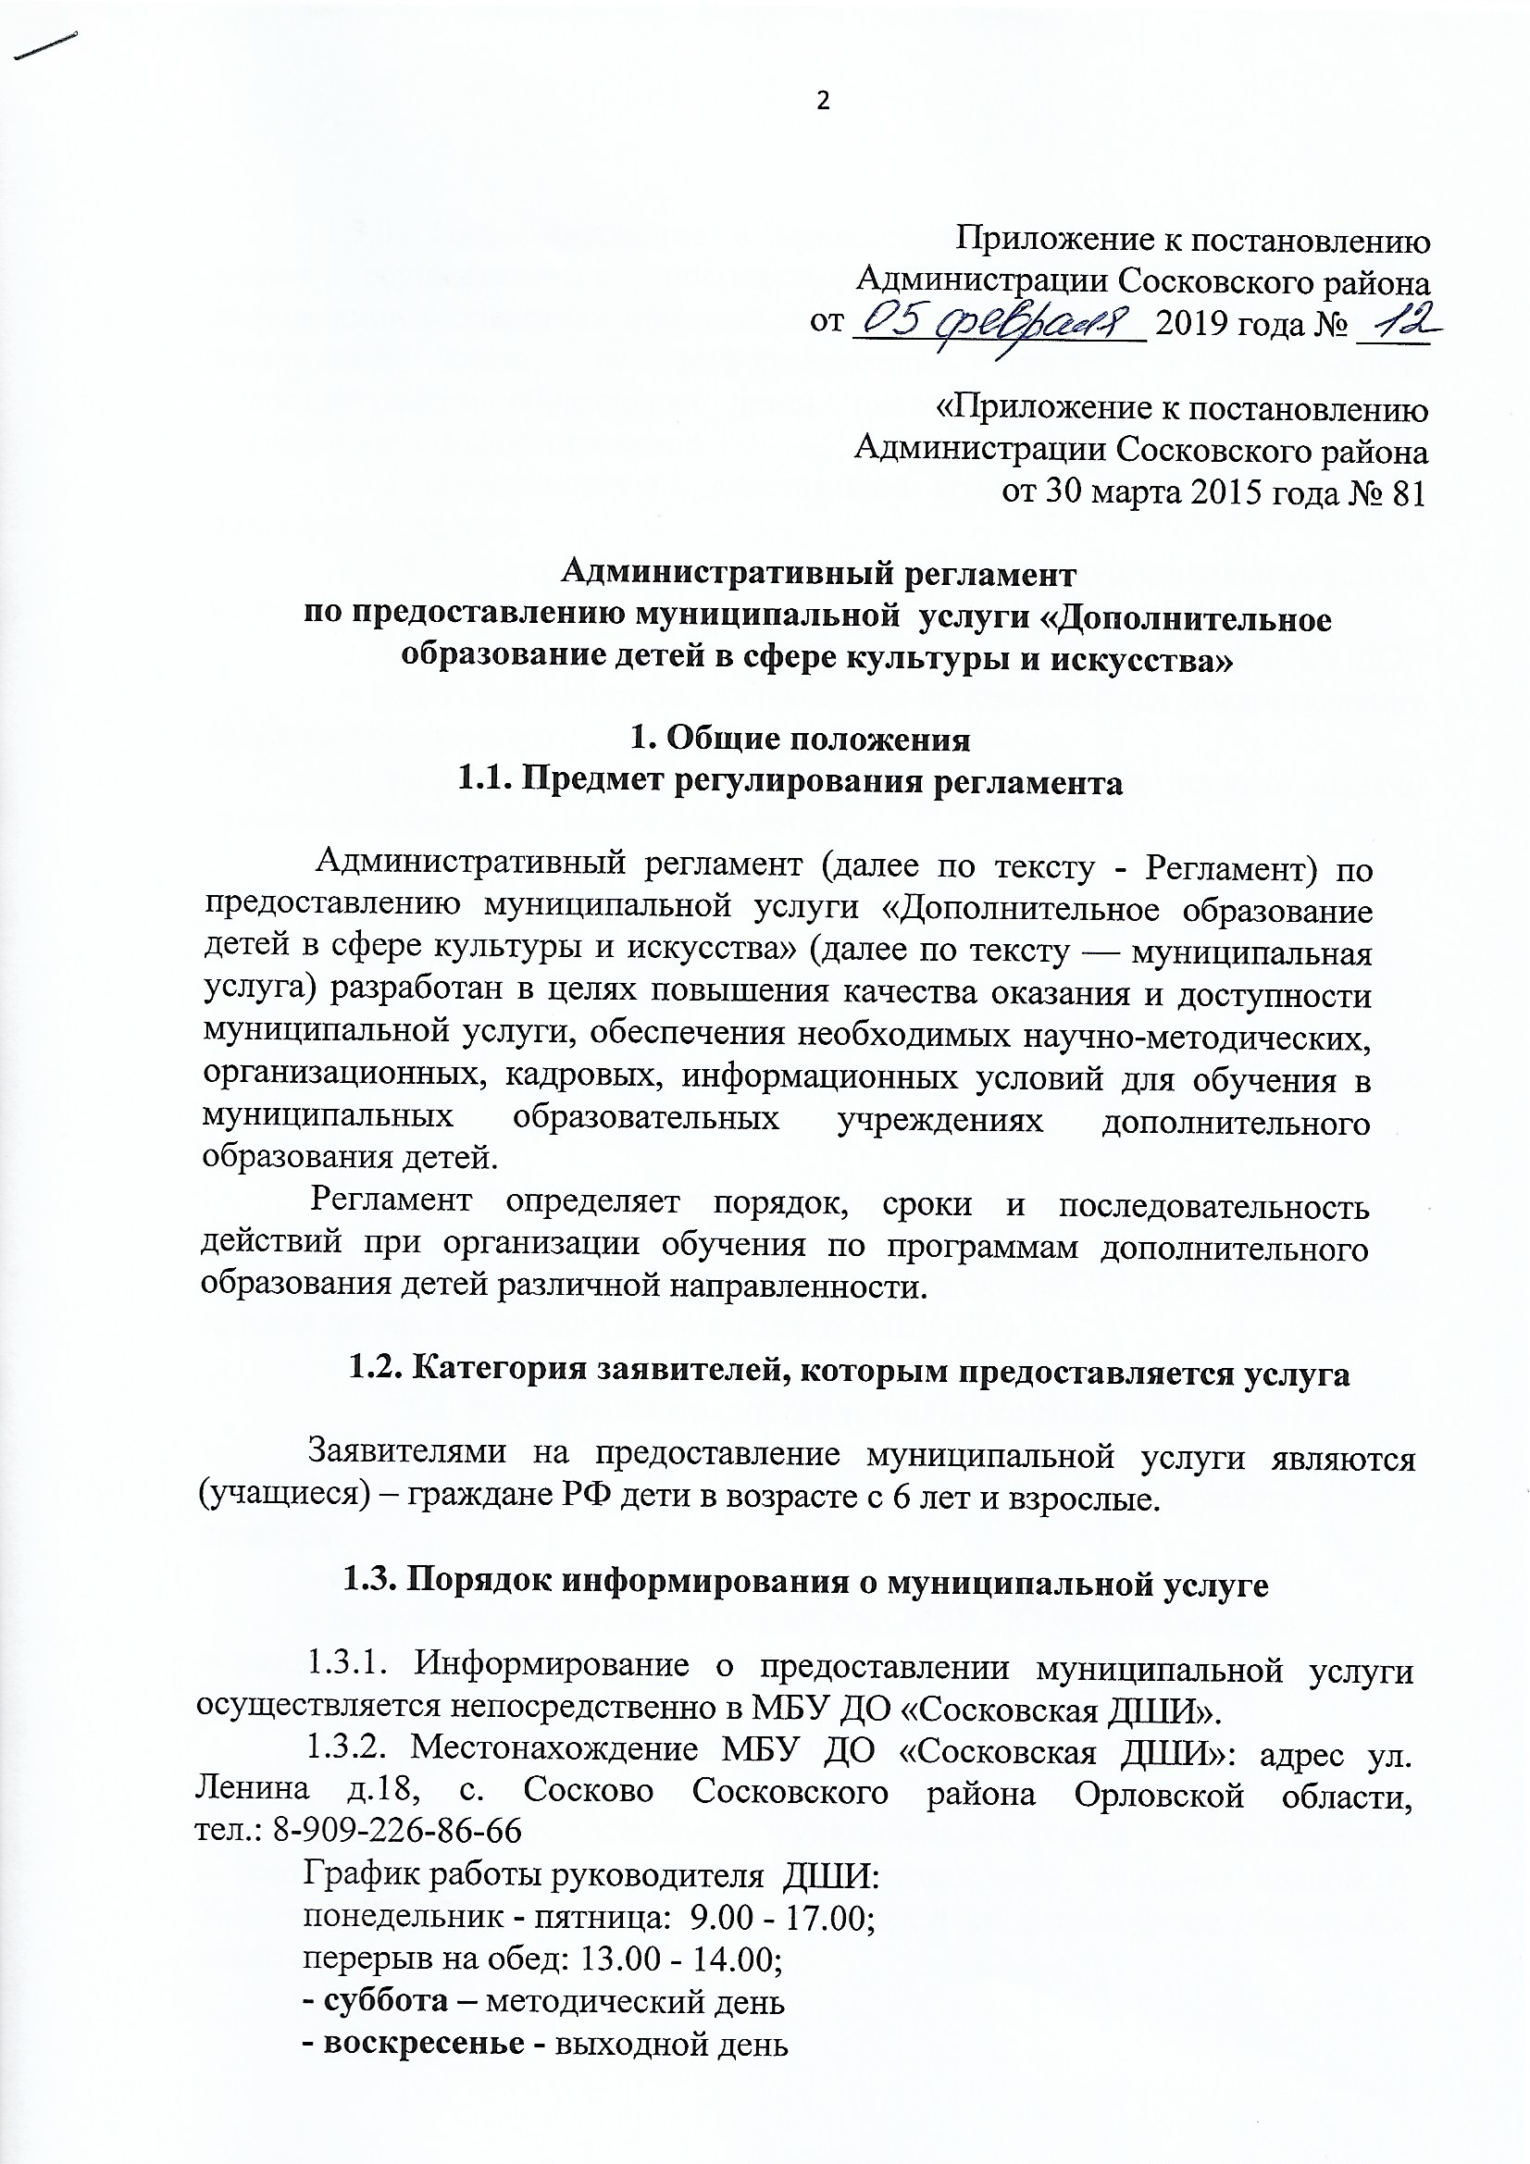1.3.3. Информирование о предоставлении муниципальной услуги может осуществляться посредством размещения соответствующей информации в средствах массовой информации, с использованием средств телефонной связи, на информационных щитах в учреждениях дополнительного образования детей, иными способами, позволяющими осуществлять информирование.
1.3.4. Информация о предоставлении муниципальной услуги должна содержать сведения:
- о МБУ ДО, ответственном за предоставление муниципальной услуги на каждом этапе предоставления муниципальной услуги;
- о порядке предоставления дополнительного образования в МБУ ДО;
- о действиях заявителя, являющихся основанием для предоставления муниципальной услуги;
- о результате оказания муниципальной услуги и порядке выдачи заявителю соответствующих документов.

2. Стандарт предоставления муниципальной услуги

2.1. Наименование муниципальной услуги

Наименование муниципальной услуги «Дополнительное образование детей в сфере культуры и искусства».

2.2. Наименование учреждения, предоставляющего услугу

Муниципальная услуга предоставляется МБУ ДО «Сосковская детская школа искусств» (далее по тексту МБУ ДО).

2.3. Результаты предоставления муниципальной услуги

Конечным результатом предоставления муниципальной услуги является:
- освоение образовательных программ;
- выдача свидетельства об окончании МБУ ДО установленного образца, заверенного печатью образовательного учреждения.

2.4. Сроки предоставления муниципальной услуги

2.4.1. Сроки предоставления муниципальной услуги устанавливаются в соответствии с действующим законодательством, учебным планом и Уставом МБУ ДО и составляют 4-х, 5-ти или 8-ми летние сроки обучения в зависимости от жанров искусства.

Учреждение | Отделения | Сроки полного курса обучения
МБУ ДО «Сосковская детская школа искусств» | - Фортепианное отделение  - Отделение народных инструментов  - Хореографическое отделение  - Художественное отделение  - Театральное отделение  - Декоративно-прикладное искусство | 5-8 лет  5-8 лет  5 лет  5 лет  4 года  5 лет

В класс допрофессиональной подготовки, по решению педсовета, зачисляются учащиеся, проявившие склонность к продолжению образования или проявившие профессиональные способности.
2.4.2. Максимальное время ожидания в очереди при подаче запроса о предоставлении муниципальной услуги и при получении документов по результатам предоставления муниципальной услуги составляет не более 15 минут.

2.5. Нормативно-правовая база предоставления
муниципальной услуги

Предоставление муниципальной услуги по организации обучения по программам дополнительного образования детей различной направленности осуществляется в соответствии со следующими нормативными правовыми актами:
- Конституция Российской Федерации;
- Гражданский кодекс Российской Федерации;
- Бюджетный кодекс Российской Федерации;
- Федеральный закон Российской Федерации от 06.10.2003 г. № 131 -ФЗ «Об общих принципах организации местного самоуправления в Российской Федерации»;
- Федеральный закон Российской Федерации от 12.01.1996 г. № 7-ФЗ «О некоммерческих организациях»;
- Федеральный закон Российской Федерации от 29.12.2012 г. №273-ФЗ «Об образовании в Российской Федерации»;
- Закон Российской Федерации от 09.10.1992 г. № 3612-1 «Основы законодательства Российской Федерации о культуре»;
- Закон Орловской области от 06.09.2013 № 1525-ОЗ «Об образовании в Орловской области»;
- Устав МБУ ДО (с изменениями и дополнениями) утвержденный главой администрации Сосковского района 23.12.2011 г.;
- Локальные акты муниципального образовательного учреждения дополнительного образования детей;
- Иные действующие нормативные правовые акты Российской Федерации, Орловской области, муниципального образования Сосковский район Орловской области.

2.6. Требования к документам, необходимым для предоставления муниципальной услуги

Для получения муниципальной услуги заявитель предоставляет в МБУ ДО следующий пакет документов:
- заявление установленного образца (приложение 1);
- сведения о родителях заявителя;
- копию свидетельства о рождении заявителя;
- медицинскую справку установленного образца.
Все копии предоставляемых документов должны быть заверены надлежащим образом, либо предоставляются с подлинниками, которые после сверки с копиями предоставляемых документов, возвращаются заявителю.
Комплектование и передача пакета документов, необходимого для предоставления муниципальной услуги, осуществляется в порядке и сроки, установленные в соответствии с уставом, правилами внутреннего распорядка МБУ ДО, настоящим Регламентом и иными правовыми актами, регламентирующими деятельность МБУ ДО.

2.7. Перечень оснований для приостановления предоставления муниципальной услуги, либо отказа в предоставлении услуги, в том числе для отказа в рассмотрении документов

2.7.1. Основания для отказа в предоставлении Услуги:
- отсутствуют обязательные к представлению документы, или их копии;
- предоставление заявителем документов, содержащих устранимые ошибки или противоречивые сведения;
- родители, или лица их заменяющие, высказывают несогласие хотя бы по одному из пунктов условий обучения.
Отказ в предоставлении муниципальной услуги по этим основаниям Заявитель может обжаловать в вышестоящий орган и (или) в суд.
Принятое МБУ ДО решение об отказе в предоставлении муниципальной услуги оформляется письменно (приказом по учреждению) с указанием причин, послуживших основанием для отказа в предоставлении муниципальной услуги в течение трех дней с момента принятия соответствующего решения.
При отказе в предоставлении муниципальной услуги документы могут быть возвращены заявителю на основании его заявления.

2.7.2. Основания для приостановления предоставления муниципальной услуги:
- наличие соответствующего заявления получателя муниципальной услуги;
- предоставление заявителем документов (медицинская справка о состоянии здоровья, смена места жительства и т.п.), являющихся основанием для приостановления оказания муниципальной услуги;
- по решению Педсовета МБУ ДО, в случаях:
а) грубого нарушения Устава МБУ ДО;
б) грубого нарушения Правил поведения учащихся в МБУ ДО;
в) если учащийся систематически не выполняет учебные планы и пропускает занятия по неуважительной причине;
г) нанесения порчи имуществу и оборудованию муниципального бюджетного образовательного учреждения дополнительного образования детей;
д) медицинских показаний при наличии справки (указаний) медицинского учреждения.

2.8. Порядок возобновления процедуры оказания муниципальной услуги после ее приостановления

Основанием для начала процедуры возобновления муниципальной услуги является устранение обстоятельств, указанных в пункте 2.7. настоящего Административного регламента.
Специалист, ответственный за предоставление муниципальной услуги, осуществляет предоставление муниципальной услуги в порядке и сроки, определенные разделом 3 настоящего Административного регламента.

2.9. Порядок взимания платы
за предоставление муниципальной услуги

Предоставление муниципальной услуги осуществляется бесплатно.

2.10. Требования к помещениям, в которых предоставляется муниципальная услуга, месту ожидания и приема заявителей, размещению и оформлению информации о порядке предоставления муниципальной услуги

Муниципальное бюджетное учреждение дополнительного образования размещается с учетом максимальной пространственной доступности, что обеспечивается его удобным местоположением – вблизи с общеобразовательной школой. Помещение, где предоставляется образовательная услуга, должно соответствовать строительным нормам и правилам, санитарно-гигиеническим нормам, требованиям пожарной безопасности, оборудовано системами хозяйственно-питьевого, противопожарного и горячего водоснабжения, канализацией и водостоками, электрическим освещением и вентиляцией.
Обязательное наличие стандартной вывески с наименованием муниципального бюджетного учреждения дополнительного образования.
Помещения, в которых идет образовательный процесс, должны быть соответствующе оборудованы:
- Учебные места:
- при обучении по теоретическим дисциплинам: для каждого учащегося стул и место за учебным столом;
- при обучении по исполнительским дисциплинам: стул, музыкальный инструмент в соответствии с реализуемой образовательной программой и необходимое дополнительное оборудование (подставка для ног, пюпитр и т.д.);
- при обучении на хореографическом отделении: раздевалка, станок;
- при обучении на художественном отделении: стол, стул, необходимое дополнительное оборудование;
- при обучении на театральном отделении: стол, стул, необходимое дополнительное оборудование;
- Рабочие места педагогов:
- рабочие стол и стул (не менее одного комплекта на педагога), музыкальный инструмент по профилю преподавания

3. Административные процедуры

3.1. Состав, последовательность
и сроки административных процедур

3.1.1. Предоставление муниципальной услуги состоит из следующих этапов:
- Подача заявителем (его законным представителем) в МБУ ДО заявления с прилагаемым комплектом документов, указанном в п. 1.4.1. Регламента;
- Прохождение заявителем вступительных испытаний. Порядок и сроки проведения вступительных испытаний определяются администрацией МБУ ДО.
- Зачисление учащихся в МБУ ДО производится по результатам вступительных испытаний.
- Дети, поступающие во второй и последующие классы, сдают приемные экзамены за соответствующий класс отделений школы искусств в объеме учебных программ. Дети, поступающие в порядке перевода из других музыкальных школ или школ искусств, зачисляются при наличии академической справки и свободных мест в тот же класс и на то же отделение, на котором они числились до перевода.
- Основной формой организации учебно-воспитательной работы в школе является урок, продолжительность которого определяется Уставом МБУ ДО.
- Для обеспечения учебно-воспитательного процесса и полноценного усвоения учащимися учебного материала в школе устанавливаются следующие виды работ:
- групповые и индивидуальные занятия;
- контрольные мероприятия: зачеты, экзамены, академические концерты, контрольные уроки, конкурсы, прослушивания, просмотры;
- культурно-просветительные мероприятия: концерты, лекции, беседы, организованные школой;
- внеурочные классные мероприятия: посещение театров, концертов, музеев, выставок.
- Организация образовательного процесса регламентируется учебными планами, расписанием занятий, разработанными и утвержденными МБУ ДО самостоятельно.
- Занятия начинаются и заканчиваются в сроки, установленные с учетом режима занятий ОУ села. Учебный год делится на 4 четверти с перерывом на осенние, зимние и весенние каникулы. Продолжительность каникул в течение учебного года в сумме составляет 30 дней. Учебный процесс организуется с учетом распорядка работы ОУ.
- Учащиеся, не выполнившие учебный план и программу по болезни или другим уважительным причинам, могут быть решением педсовета оставлены на повторный год обучения. Учащимся, заболевшим в период сдачи экзаменов, а также получившим неудовлетворительную оценку, назначается повторный экзамен.
- Четвертные и итоговые оценки выставляются по результатам текущей успеваемости, отметок за четверть, выступлений на академических концертах, технических зачетов, контрольных уроков. В классах, где проводятся экзамены, итоговая оценка выставляется с учетом четвертных и экзаменационных оценок.
- Контрольные мероприятия проводятся в соответствии с учебными планами и программами. Необходимость, формы и сроки проведения контрольных мероприятий определяются отделами школы искусств и утверждаются педсоветом. В отдельных случаях, с разрешения директора школы, учащимся может быть предоставлено право досрочной сдачи контрольных мероприятий.
- Учащиеся, получившие при переходе в следующий класс по всем предметам отличные итоговые оценки, активно участвующие в концертно-просветительной деятельности школы, участники и победители различных конкурсов награждаются похвальными грамотами, подарками.
- Для наиболее успевающих учащихся и с целью досрочного окончания школы по решению педсовета могут вводиться индивидуальные учебные планы и программы.
- Учащимся, на основании медицинской справки или по заявлению родителей (лиц заменяющих), может быть предоставлен академический отпуск сроком на один учебный год.
- Учащимся, заболевшим в период выпускных экзаменов, на основании предъявленной медицинской справки и стабильно удовлетворительной успеваемости может быть выдано свидетельство об окончании школы искусств на основании годовых итоговых оценок.
- Учащиеся, не сдавшие выпускные экзамены по одному или нескольким предметам, могут выпускаться со справкой об обучении в школе.
- Учащимся, проявившим профессиональные способности, по их просьбе и с учетом мнения педсовета, выдается рекомендация для поступления в соответствующее среднее или высшее специальное учебное заведение.

3.1.2. Последовательность предоставления муниципальной услуги.
Порядок предоставления муниципальной услуги (образовательный цикл) определяется действующим законодательством, уставом и учебным планом МБУ ДО, муниципальными правовыми актами.
В процессе оказания муниципальной услуги работники МБУ ДО обеспечивают сохранность документов, полученных и подготавливаемых в процессе оказания муниципальной услуги, конфиденциальность содержащейся в таких документах информации.
В случае необходимости порядок приема, обработки и выдачи документов в процессе получения муниципальной услуги, определяемый внутренним регламентом МБУ ДО и иными локальными актами, может корректироваться по отношению к настоящему регламенту.
В создании и поддержании функционирования системы обеспечения предоставления муниципальной услуги работники МБУ ДО следуют принципам оперативности, доступности и высокого качества предоставления муниципальной услуги заявителю.
Должностное лицо МБУ ДО, после успешных выпускных испытаний и решения педагогического совета МБУ ДО, подготавливает документы об окончании заявителем МБУ ДО.

4. Формы контроля за исполнением регламента

Контроль за соблюдением последовательности административных действий, установленных настоящим Регламентом, и за принятие решений при предоставлении муниципальной услуги, осуществляется соответствующим должностным лицом, ответственным за оказание муниципальной услуги на каждом этапе предоставления муниципальной услуги (директор МБУ ДО).
Директор МБУ ДО организует работу по предоставлению муниципальной услуги, определяет должностные обязанности персонала, осуществляет контроль за их исполнением, принимает меры к совершенствованию форм и методов образовательной деятельности, обучению подчиненных, несет персональную ответственность за соблюдение законности.
Перечень должностных лиц, осуществляющих текущий контроль, и периодичность осуществления контроля устанавливается приказами начальника отдела культуры администрации Сосковского района и директором МБУ ДО.
При проверке рассматриваются все вопросы, связанные с предоставлением муниципальной услуги (комплексные проверки), или отдельные аспекты (тематические проверки). По конкретному обращению (жалобе) заявителя проводится проверка директором МБУ ДО.
В случае выявления в результате осуществления контроля за оказанием муниципальной услуги нарушений прав заявителя или несоответствия норм и правил образовательного процесса, привлечение к ответственности виновных лиц осуществляется в соответствии с действующим законодательством РФ.

5. Досудебный порядок обжалования действий
(бездействия) и решений, принятых в ходе исполнения административного регламента

Заявители имеют право обратиться с жалобой лично или направить письменное обращение (жалобу), в соответствии с уровнем подчиненности должностного лица, действие (бездействие) которого обжалуется - начальнику отдела культуры, тел.: 2-10-84;
к главе администрации Сосковского района, тел.: 2-13-73, факс: 2-11-28, e-mail: soskovr@adm.orel.ru, адрес администрации ул. Советская, д. 29, с. Сосково, Сосковского района;
к первому заместителю главы администрации Сосковского района, тел.: 2-16-70, адрес администрации ул. Советская, д. 29, с. Сосково, Сосковского района
Обращение (жалоба) подается в письменной форме и должно содержать:
- при подаче обращения физическим лицом фамилию, имя, отчество, его место жительства или пребывания; при подаче обращения юридическим лицом его наименование, адрес;
- наименование органа и (или) должности и (или) фамилию, имя и отчество (последнее при наличии) специалиста (при наличии информации), решение, действие (бездействие) которого обжалуется;
- содержательную характеристику обжалуемого действия (бездействия), решения.
К обращению могут быть приложены копии документов, подтверждающие изложенную в обращении информацию.
Обращение подписывается подавшим его физическим лицом или руководителем (заместителем руководителя) юридического лица.
По результатам рассмотрения обращения принимается решение об
удовлетворении либо об отказе в удовлетворении требований автора обращения.
Письменный ответ направляется заявителю в течение 15 рабочих дней со дня регистрации письменного обращения, а в случае обжалования отказа органа, предоставляющего муниципальную услугу, должностного лица органа, предоставляющего муниципальную услугу, в приме документов у заявителя либо в исправлении допущенных опечаток и ошибок или в случае обжалования нарушения установленного срока таких исправлений - в течение 5 рабочих дней со дня ее регистрации.
В случае если по обращению требуется провести проверку, срок рассмотрения обращения может быть продлен, но не более чем на 30 дней. О продлении срока рассмотрения обращения автор обращения уведомляется письменно с указанием причин продления.
Обращение не рассматривается в случае:
- отсутствия в обращении фамилии заявителя, направившего обращение, и почтового адреса, по которому должен быть направлен ответ;
- отсутствия в обращении сведений об обжалуемом действии, бездействии, решении (в чем выразилось, кем принято);
- если ответ по существу поставленного в обращении вопроса не может быть дан без разглашения сведений, составляющих государственную или иную охраняемую законодательством тайну:
- если в нем содержатся нецензурные, либо оскорбительные выражения, угрозы жизни, здоровью и имуществу должностного лица, а также членов его семьи;
- если текст письменного обращения не поддается прочтению.
В случае подтверждения в ходе проведения проверок фактов, изложенных в жалобе на действия (бездействие) и решения должностных лиц отдела культуры, принимаемые (осуществляемые) в ходе предоставления муниципальной услуги, виновное должностное лицо привлекается к ответственности.
Заявители вправе обжаловать действия (бездействие) должностных лиц отдела культуры, МБУ ДО и решения, принятые в ходе предоставления муниципальной услуги, в судебном порядке.

Приложение 1

к Административному регламенту

ЗАЯВЛЕНИЕ

Прошу принять в число обучающихся в МБУ ДО моего сына (дочь):

Фамилия___________________________________________________
Имя_______________________________________________________
Отчество___________________________________________________
Год, месяц, число рождения___________________________________

Образовательное учреждение ____________________класс________

Сведения о родителях:
Отец:
Ф.И.О.____________________________________________________
Место работы______________________________________________
Телефон домашний __________________ служебный ____________

Мать:
Ф.И.О._____________________________________________________
Место работы_______________________________________________
Телефон домашний ___________________ служебный ____________

Подпись Дата ___________________ 20__г.

Приложение 2
к Административному регламенту

Блок - схема предоставления муниципальной услуги
«Дополнительное образование детей в сфере культуры и искусства»

Написание родителями, или лицами их заменяющими,
заявления о приеме ребенка в МБУ ДО
Не представлены необходимые  документы, документы не  соответствуют требованиям  настоящего Регламента |  |  |  | Представлены необходимые  документы, соответствующие  требованиям  настоящего Регламента
Отказ в предоставлении Услуги |  |  |  | Приемное прослушивание ребенка
 |  |  |  | Принятие решения о зачислении в МБУ ДО
 | Грубое нарушение условий обучения в МБУ ДО
Приостановление предоставления
муниципальной услуги
Успешное обучение по выбранной
образовательной программе
Государственный экзамен по окончании образовательного процесса
Неуспешная сдача экзаменов |  |  |  | Успешная сдача экзамена
Отказ о выдаче свидетельства  об окончании МБУ ДО |  |  |  | Выдача свидетельства об  окончании МБУ ДО
Выдача справки об обучении в МБУ ДО

